小帝人事工资管理系统说明书

[适用范围]
“小帝人事工资管理系统”是一套通用型的人事工资管理系统，本系统适用于各种类型性质的企业。
[软件特点]
系统简洁直观，易学易用，全面而实用的业务处理功能，可进行灵活设置，满足企事业单位模式多变的特点。其中部门管理设置可以设置多级部门；允许自定义工资项目，工资项目可多达50项，项目间的计算公式可自行定义；支持银行工资代发及储零功能； 提供灵活的工资单或工资表打印功能，可自由选择需要打印的工资项目；支持数据引入到Excel 的功能。

[系统运行环境]
软件环境：运行于Windows9X或Windows2000/XP/NT环境。
硬件环境：单机版本硬件配置为Pentium档次微机，内存：至少128兆内存，硬盘：6G以上，显示分辨率： 1024×768且小字体。

1、系统安装
1．1将光盘放入光驱
打开我的电脑，双击光驱小图标，打开光盘里面的文件。
1．2运行setup.exe文件，如：1-1图
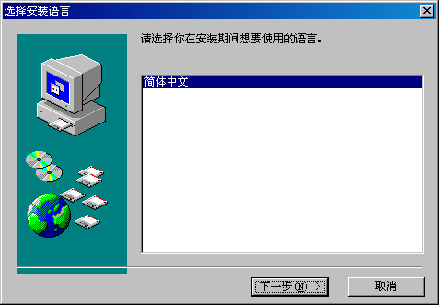

1-1图

1．3选择“简体中文”点击下一步,如：1-2图

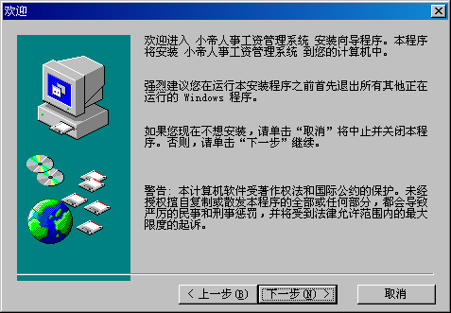
1-2图

1．4安装路径指定
选择安装的路径，点击下一步，如图：1-3图

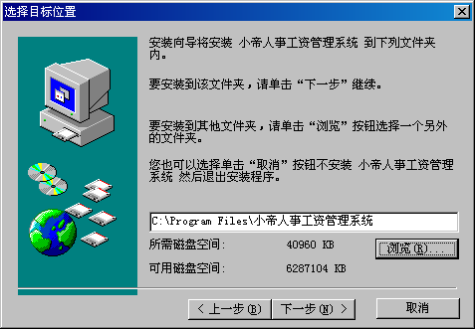
1-3图

1．5点击下一步，如图1-4图

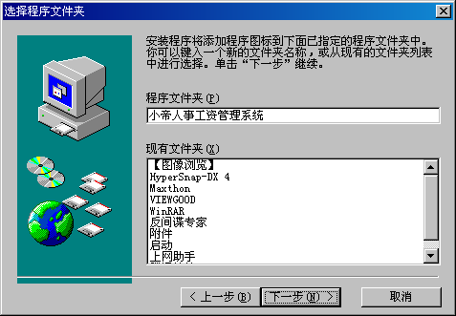
1-4图

1．6创建图标
选择是否在桌面创建图标，点击下一步，如：1-5图

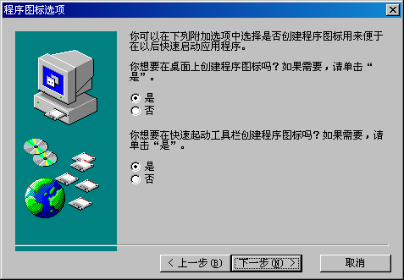
1-5图

1．7安装过程
系统进行安装，如：1-6图
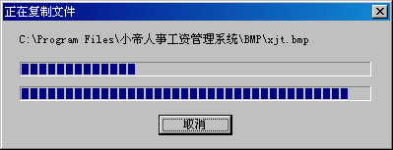
1-6图
1．8安装完成
点击完成，如：1-7图
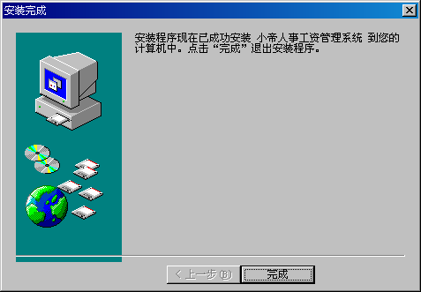

2、系统启用
2．1启用账套
双击桌面图标，启动本系统。第一次启动本软件时，首先打开的是＂单位注册＂窗口，点击“注册”，进入《小帝工资管理系统》界面。如：2-1图、2-2图

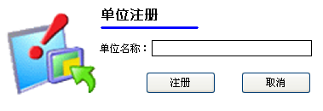
2-1图

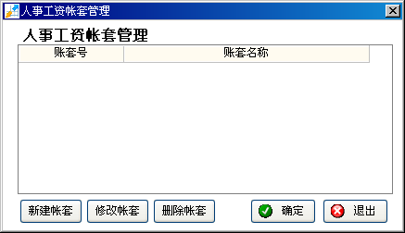
2-2图
2．2新建账套
点击“新建帐套”，在“账套名称”、“单位名称”录入账套、单位名称，其它项目可以选择性填写或不填写然后点“确定”如：2-3图、2-4图

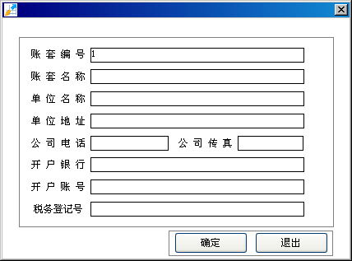
2-3图
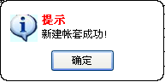
2-4图

2．3账套管理
选择“账套名称”，点击“确定”如图：2-5图
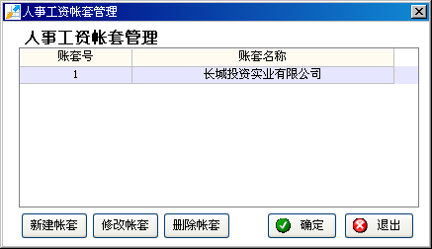
2-5图
2．4登陆
进入登陆窗口，系统默认管理员用户名：system ，密码为空。如：2-6图
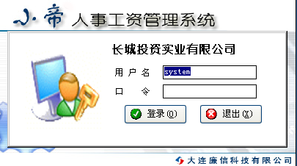
2-6图

3、系统初始化设置
3．1系统登录后，第一次进入本系统首先进行原始数据录入，包括：部门管理、职称管理、民族设置等进行录入。如：3-1图
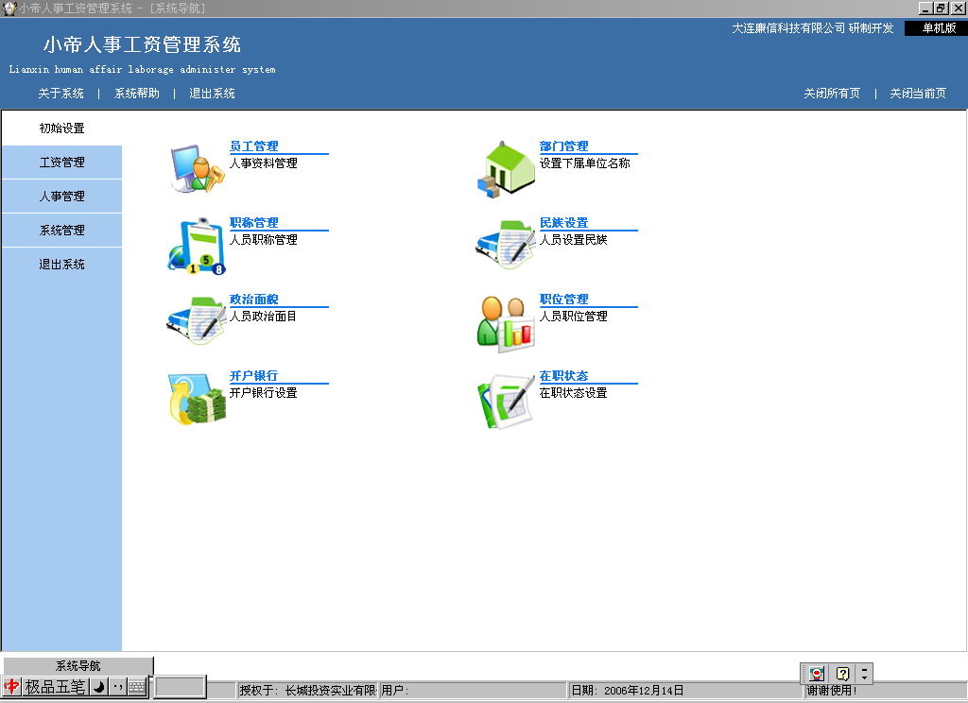
3-1图

3．2部门管理的增加、修改、删除操作。如：3-2图
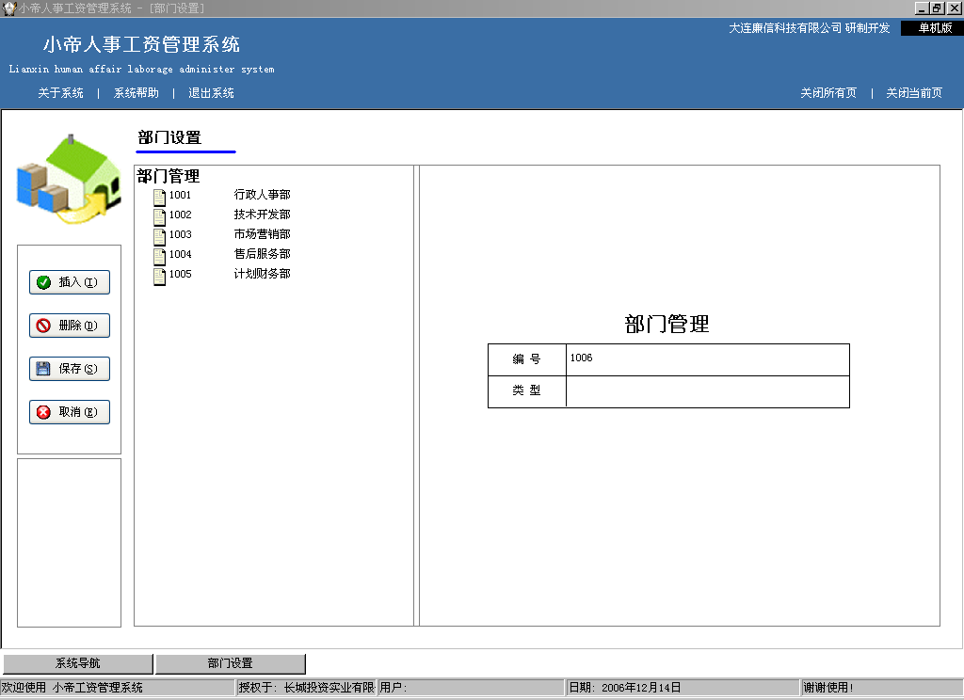
3-2图

增加
进行系统设置后,点击“部门管理”进行界面后点击插入，显示屏右栏立即增加一条记录，录入管理部门名称后，单击保存或回车完成添加。

删除
如果您要删除某部门数据，在窗口左栏选中需删除记录，点击[删除]，窗口立即弹出提示“是否删除该条部门信息”，选择“是”，该部门将被删除。

修改
如果要修改已增加的部门名称，选择该部门在右栏选中重新输入后，点保存。
完成操作后点击“退出”
3．3职位管理的增加、删除、修改操作。如：3-3图
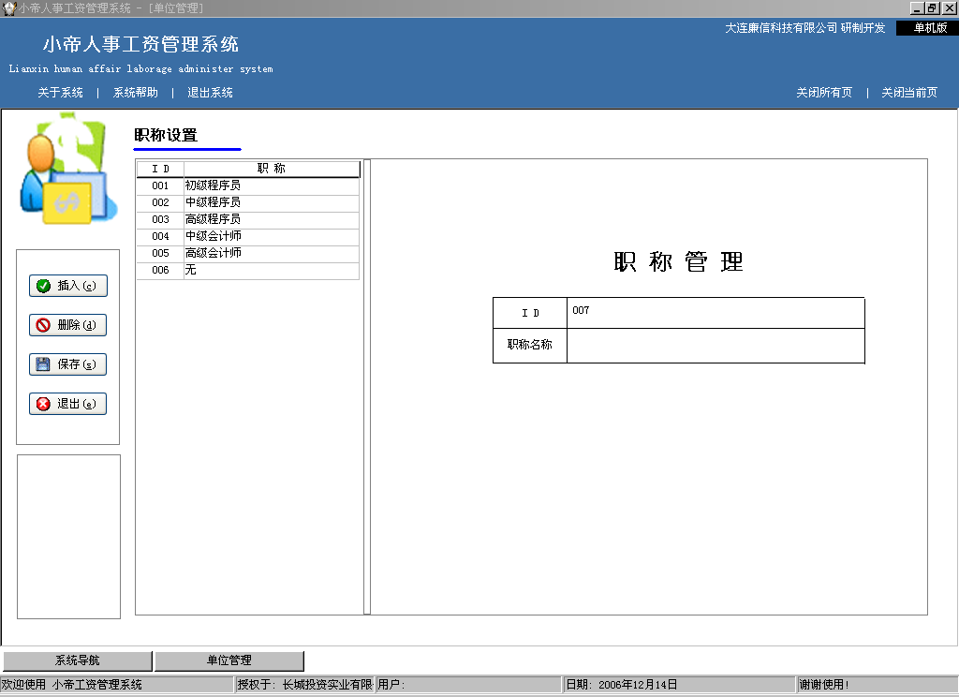
增加
进行系统设置后,点击“职称管理”进行界面后点击插入，显示屏右栏立即增加一条记录，录入职称后，单击保存或回车完成添加。

删除
如果您要删除职称数据，在窗口左栏选中需删除记录，点击[删除]，窗口立即弹出提示“是否删除该条职称信息”， 选择“是”，该职称将被删除。

修改
如果要修改已增加的职称，选择该部门在右栏选中重新输入后，点击保存。
完成操作后点击“退出”

3．4员工管理的增加、删除、修改操作，如：3-4图
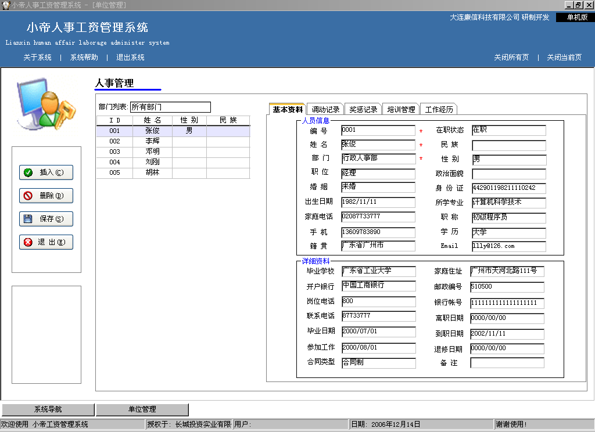
3-4图

增加
进行系统设置后,点击“员工管理”进行界面后点击插入，显示屏右栏立即增加一条记录，录入员工姓名、性别、部门等信息后，单击保存完成添加。

删除
如果您要删除员工信息数据，在窗口左栏选中需删除记录，点击[删除]，窗口立即弹出提示“是否删除该条员工信息”， 选择“是”，该员工信息将被删除。

修改
如果要修改已增加的员工信息，选择该员工在右栏选中重新输入后，点保存。（注：部门不能修改）
完成操作后点击“退出”

民族设置、政治面貌、职位设置、在职状态的增加、删除、修改操作与上述部门管理、职称管理、员工管理操作相同。在此不做详细说明。

3．5银行设置的增加、删除、修改操作，如：3-5图
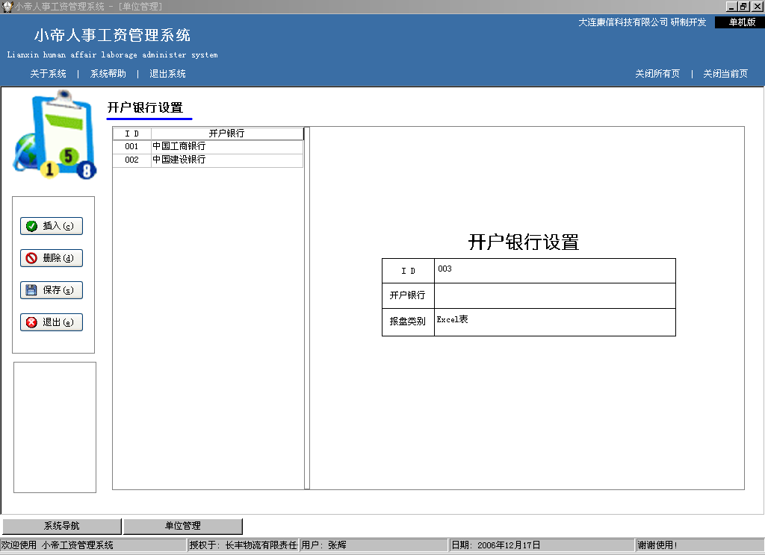
3-5图

增加
进行系统设置后，点击“银行设置”进入界面后点击插入，显示屏右栏立即增加一条记录，录入银行名称，在报盘类别中选择文件类别后，单击保存完成添加。

删除
如果您要删除银行信息数据，在窗口左栏选中需删除记录，点击[删除]，窗口立即弹出提示“是否删除该条银行信息”， 选择“是”，该银行信息将被删除。

修改
如果要修改已增加的银行信息，选择该员工，在右栏选中重新输入后，点击保存。
完成操作后点击“退出”

4、工资管理

工资管理的第一步是要生成工资，生成的工资中包含工资表栏目设置以及表间计算公式设置，可以理解为：生成工资表示已经为本单位建好了空的工资表。

4．1生成工资操作
进入工资管理模块后，点击“生成工资”图标，弹出生成工资窗口 ，第一次生成工资，不允许录入原始月工资。直接录入要生成的工资月份，点击[确定]，即生成工资。如：4 -1图、4 -2图。
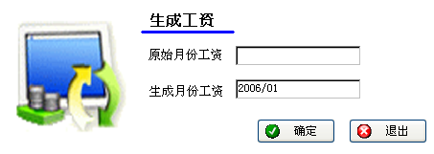
4-1图
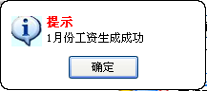
4-2图

4．2工资项目设置操作
项目列表中的数据由“工资生成”窗口产生，“工资项目”及“计算公式”可以自由设定，最多可以设立50个“工资项目”，支持工资表格格式调整功能，按照要求自定义工资表格。“计算公式”功能将对“工资项目”之间的计算提供公式化保存，合理应用“计算公式”功能可以极大地提高工作效率。
4．2，1工资项目设置
进入工资管理模块后，点击“工资项目设置”图标，打开工资项目窗口。如：4 -3图
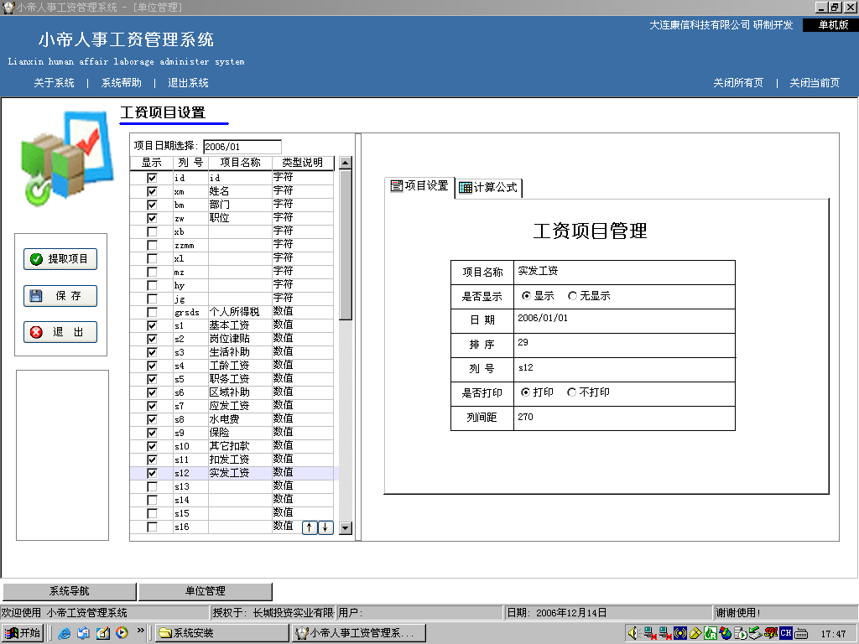
4 -3图
选择窗口左栏中的：s1-s30或n1-n20，（类型说明为：数值型）任一项，然后选择窗口右边的工资项目管理，在项目名称录入如：基本工资，在“是否显示”中选择“显示”或“无显示”，在“是否打印”中选“打印”或“不打印”，在“列间距”输入相应的的数值，推荐使用默认。每完成设置一项后点“保存”。如：4 -4图

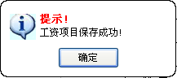
4 -4图
4．2．2工资项目移动
如：基本工资、职务工资等项目可以上下进行移动，选择一个项目后，可点击窗口左栏右下角的上下光标按钮进行调整，如：4 -5图。

4．2．3计算公式设置
项目设置完成后，对“应发工资”、“扣发工资”、“实发工资”、“个人所得税”进行公式设置，如图：4-5图。
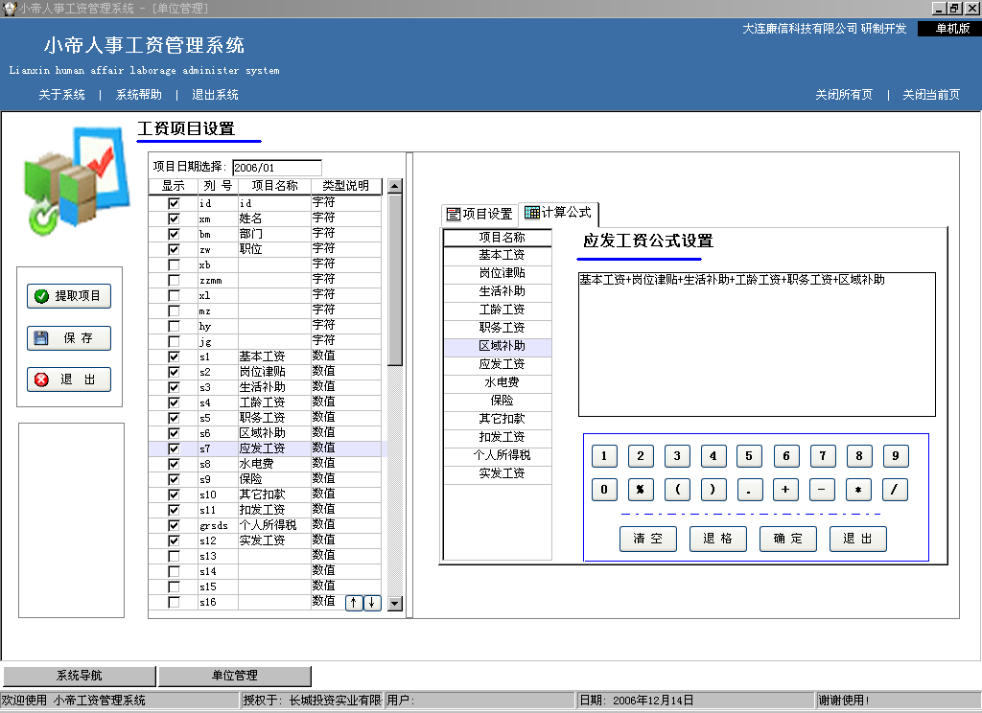
4 -5图
在窗口左栏“项目设置”中选择“应发工资”、“扣发工资”、“实发工资”、“个人所得税”等各项目，选择一项后双击，在“工资管理项目”中“是否显示”选择“是”、“是否打印”选择“是”，其他各项系统自动默认。然后点击 “计算公式”，双击窗口右栏中“项目名称”所选择的项目在空白方框中进行“+、—、*、/ ”计算公式设置。列如：应发工资=标准工资+浮动工资+工龄补贴+洗理费+水电补贴。“个人所得税”项目的计算公式设置，只在“项目名称”中双击“实发工资”，系统将根据工资表中“实发工资”栏中的金额自动计算出个人所得税额。每完成一项公式设置后点击“保存”。设置完成后，工资项目就会自动计算，如：4 -5、4 -6图。
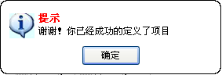
4 -6图
4．3储零功能操作
储零功能应用于以现金方式发放工资，选择“启用储零功能”，根据需要选择“储零到元”、“储零到分”、“储零到角”功能。
“储零到元”：就是将工资金额小于10元自动储存到下一月；“储零到分”：就是将工资金额小于1角自动储存到下一月；“储零到角”：就是将工资金额小于1元自动储存到下一月；如：4 -7图
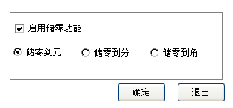
4-7图
4．4个人所得税设置操作
进入工资管理模块后，点击“个人所得税设置”图标。本系统根据有关税收政策已经预先设置个人所得税的计算方法，用户可根据各单位的实际情况对“起付金额”进行设置，在“起付金额”右栏中录入扣除费用金额后，点击“确定”。如：4 -8图

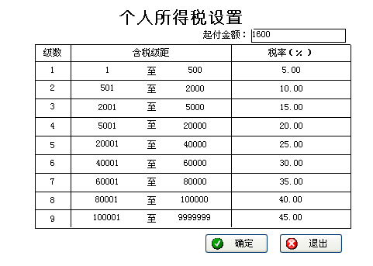
4 -8图

4．5工资管理操作
进入工资管理模块后，点击“工资管理”图标后进入窗口，在“部门列表”右栏单击，系统显示出所有部门，选择后点击“确定”，录入“工资日期”后，单击“提取工资”，系统将把上月已封存的工资表显示出来，用户可根据员工当月的工资情况进行修改。工资栏目显示为橙色是不可修改区，工资栏目显示为白色是可修改区。数据录入后在点“保存”时系统会自动运算。如图：4 -9图。

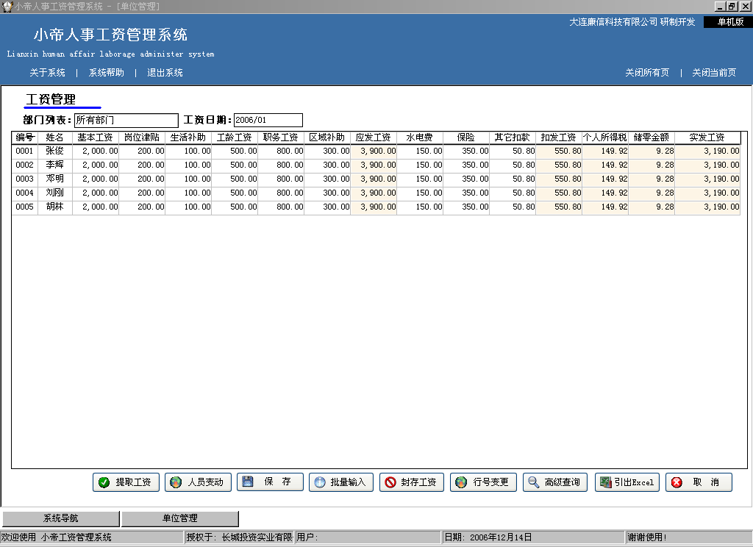
4 -9图

工资卡片功能：
双击编辑区任一员工的工资数据，系统弹出“工资卡片”窗口，也可以在“工资卡片”窗口进行操作，如图：4 -10图。
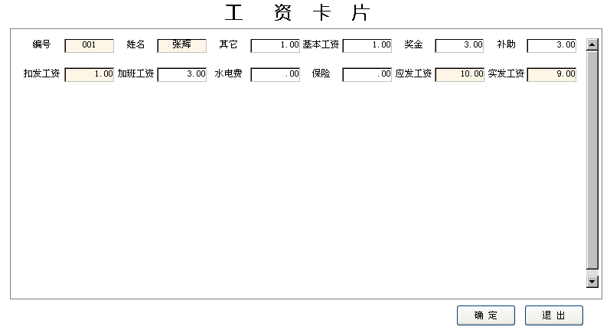
4 -10图

提取工资功能：输入工资年月后，点“提取工资”系统会显示出已封存的月份工资或新生成工资月份工资的相关信息。
批量输入功能：单击工资表中某个项目如“岗位工资”、补发工资”等后，单击“批量输入”，在“请输入数据”中录入要添加的数字，选中“在原数据上”其中一项，点击“确定”，点击“是”。如：4 -11图、4 -12图。
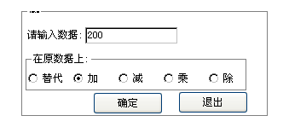
4 -11图
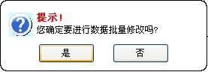
4 -12图
保存功能：对编辑后的数据进行保存并进行重新计算，保存后的数据可修改。
封存工资功能：对当月的数据进行保存，保存后不能再修改。如果不封存不能启用下一个月的工资。
行号变更：根据需要调整打印时的员工顺序。如：4 -13图
快速查询功能：在“快速查询”输入查询人“姓名”全称，将显示该人员信息；只输入“姓”将显示同“姓”人员的信息如：4 -13图
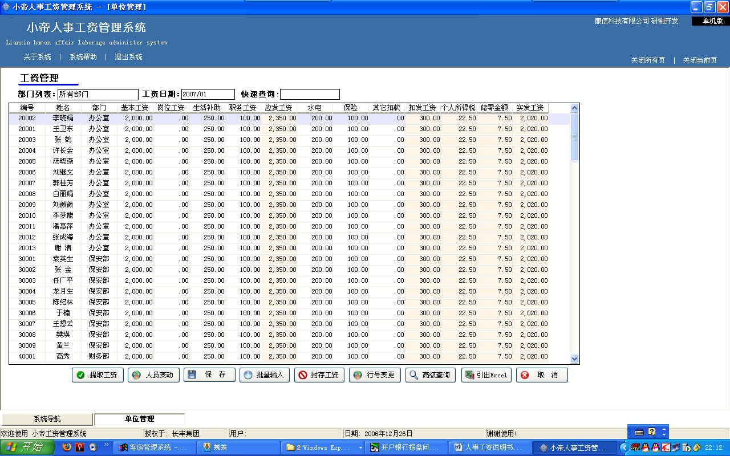
4-13图

引出Excel功能：将工资数据导入到Excel表中。
高级查询功能：该功能是对某种模糊信息进行查询，在“项目”中选择相应项目如：“编号”或其它项目，选择条件“等于”，选择结果“001”点“添加”。如：4 -14图，条件选好后点“确定”如：4-15图。
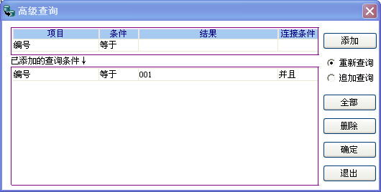
4 -14图
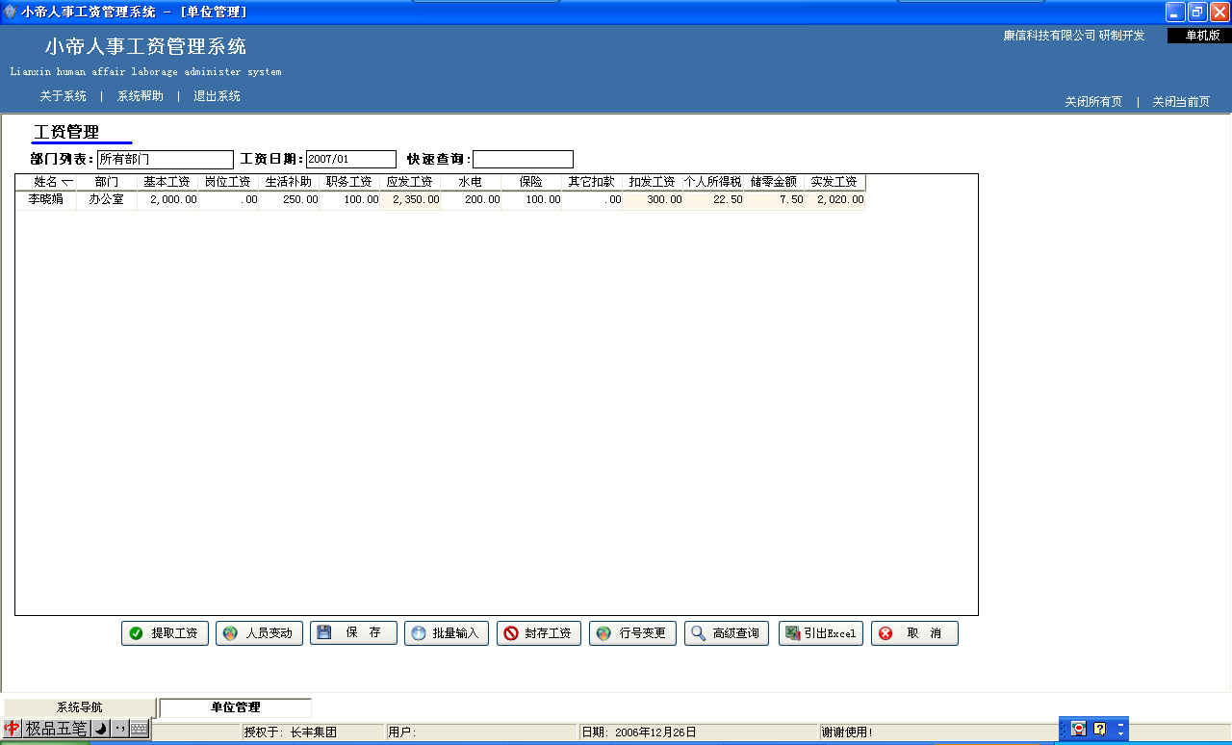
4 -15图
4．6删除工资操作
需要删除整月工资时，进入工资管理模块后，点击“删除工资”图标，弹出删除工资窗口，录入年月后点击“确定”删除工资。如：4 -16图

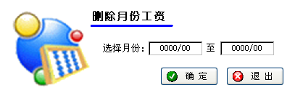
4 -16图

4．7报表设置操作
进入“工资管理”模块后，点击“报表设置”图标，如图：4 -17图。
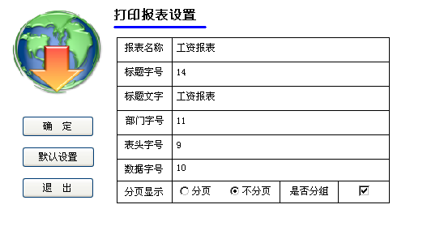
4 -17图
选择“报表名称”工资报表/工资条，“标题字号”、“部门字号”、“表头字号”、“数据字号”根据需要进行设置大小。“分页显示”功能中“是否分组”：打印工资报表时，分部门/不分部门打印；“分页”：打印工资报表时，分部门打印时分页打页；“不分页”：打印工资报表时，分部门打印时不分页打印；设置完成后点“确定”。点击“默认设置”可以把报表设置还原到最初设置。

4．8报表打印操作
进入“工资管理”模块后，点击“工资报表”图标，打开工资报表窗口。选择工资月份和部门点击提取工资，阅览窗口刷新出当月工资报表，全部打印，如：4 -18图；按部门不分页打印，如： 4 -19图。
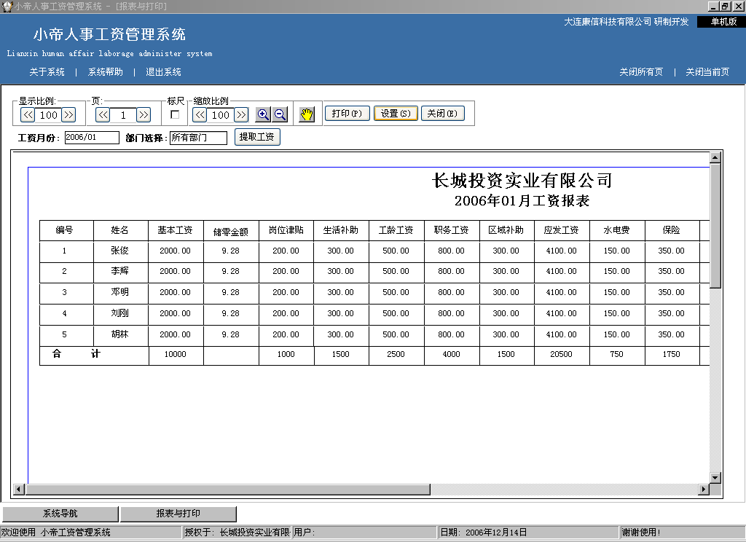
4 -18图

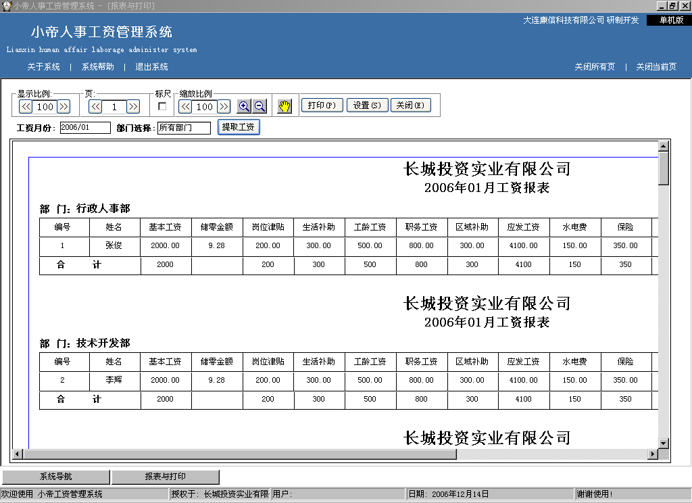
4 -19图

4．9工资条打印操作
进入“工资管理”模块后，点击“工资条打印”图标，打开工资条窗口。选择“工资月份”和“部门”点击“提取工资”，阅览窗口刷新出当月工资报表，如：4 -20图。
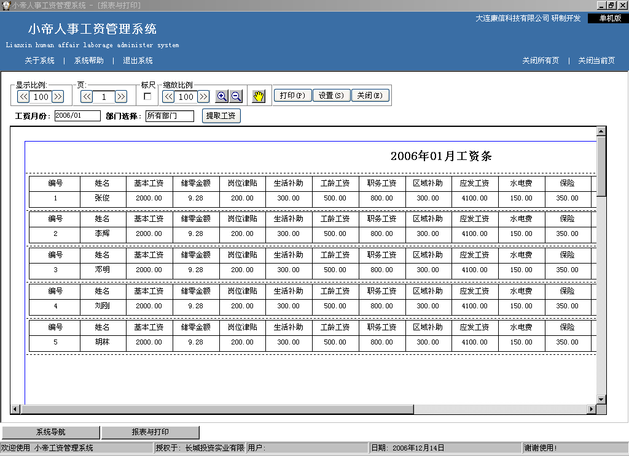
4 -20图

4．10部门工资统计报表操作
进入“工资管理”模块后，点击“部门工资统计报表”图标，打开工资条窗口。选择工资月份和部门点击提取工资，阅览窗口刷新出当月工资报表，如：4 -21图。

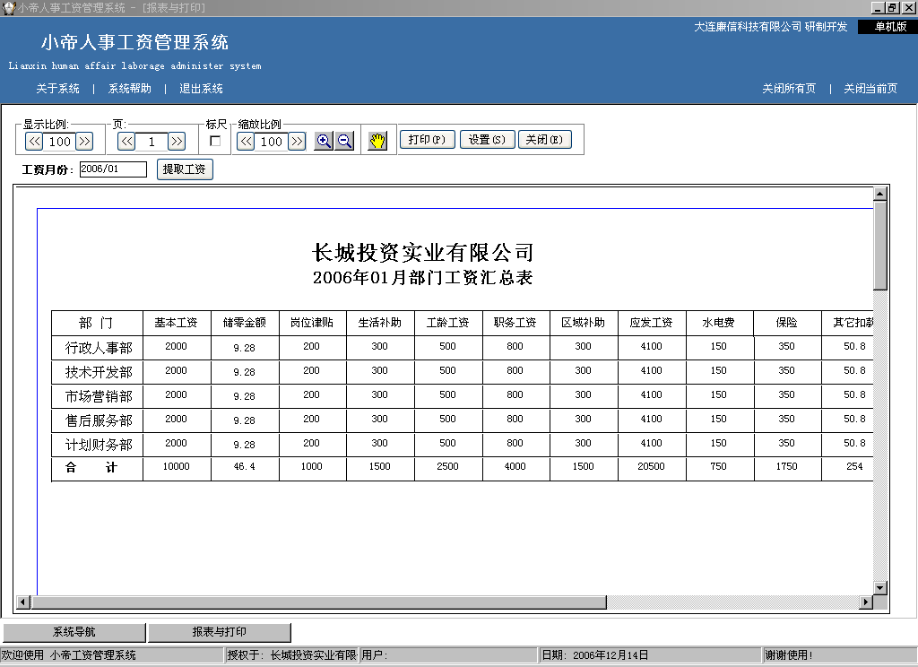
4 -21图

4．11工资报表、工资条、部门工资统计报表打印设置，
可以对打印机的类型、打印页面的范围、打印纸张型号、打印方向及是否打印文件、打印份数、打印缩放比例等进行详细地选择确定；最后可以选择[打印]，将列表内容直接打印出；在[标尺]后的方格内选“√”，窗口弹出标尺，以此可调整文件的页边距，如：4 -22图。

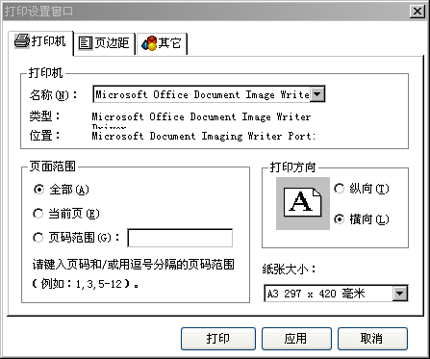
4 -22图

4．12银行报盘系统操作
进入“工资管理”模块后，点击“银行报盘系统”图标，打开银行报盘系统窗口。选择工资月份和开户银行，点击“提取工资”，阅览窗口刷新出当月工资报盘系统，选择“导出”，如：4 -23图。

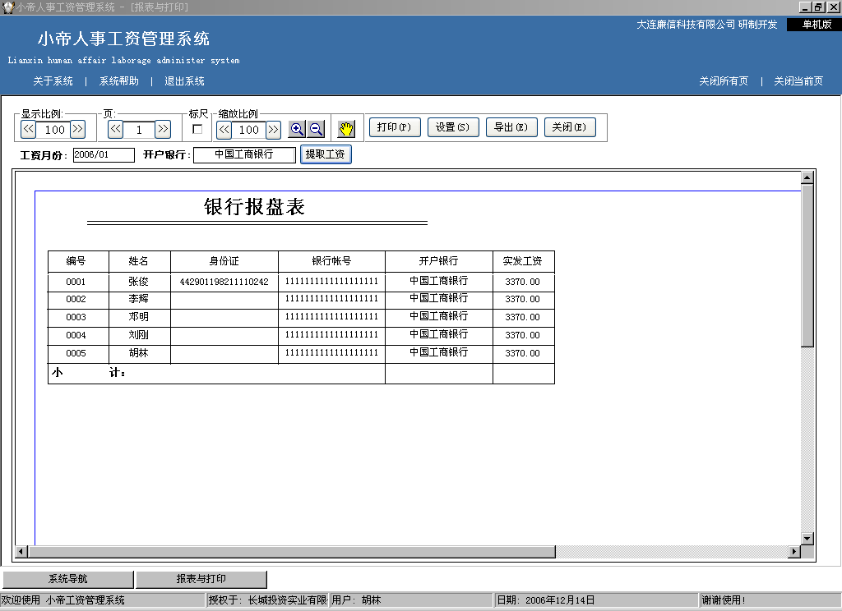
4 -23图

5、人事管理
5．1员工管理
进入初始化设置，点员工管理进入员工管理窗口，在部门列表选择部门，选择员工的相关信息，同时可以查看员工的调动记录、奖惩记录、培训管理、工作经历。如：5-1图。
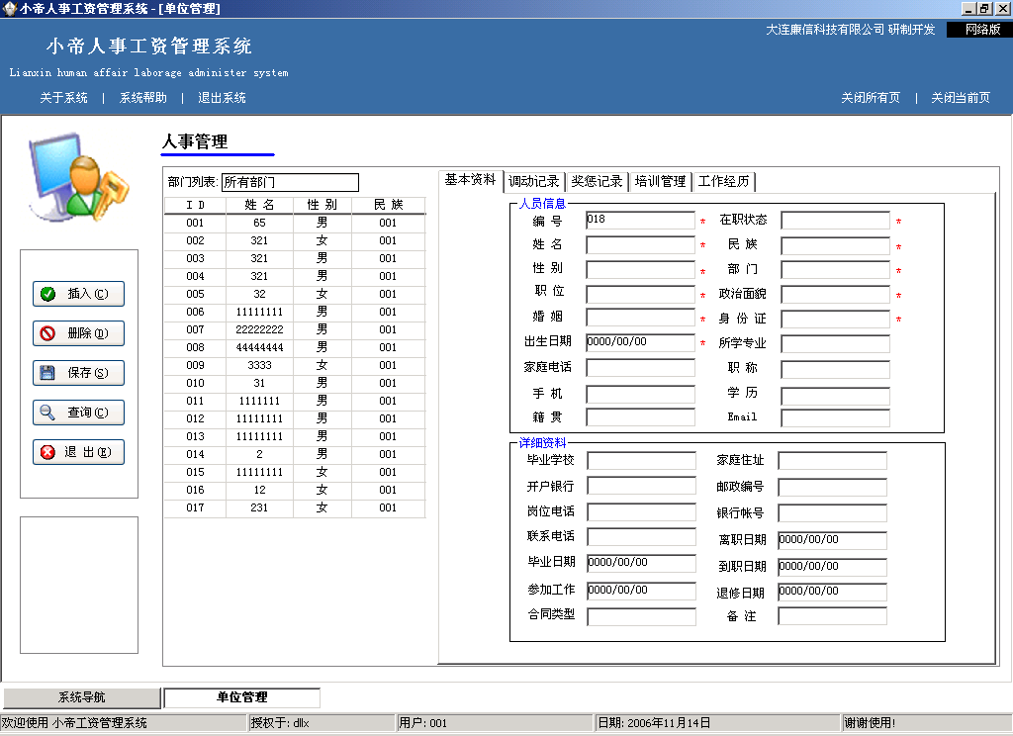
5-1图
5．2人员调动
进入“人事管理”模块后，点击“人员调动”后进入窗口，选择“部门”、“人员”，在右侧窗口对人员调动情况进行录入、修改。其中“调后部门”、“调后职位”都可以选择。“调动原因”需要输入。输入完毕点击“保存”退出。如：5-2图。
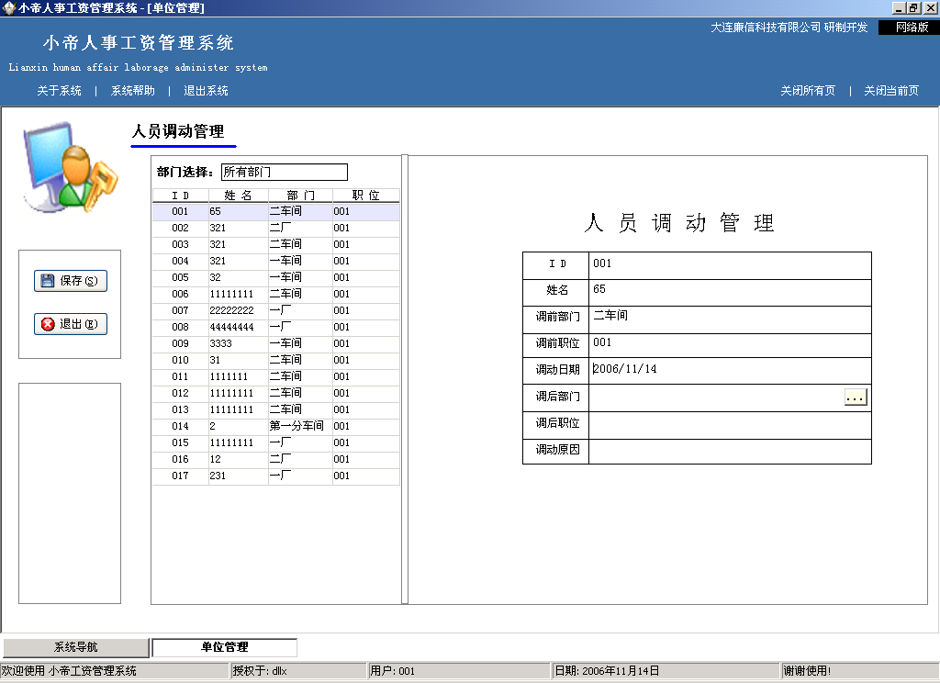
5-2图
5．3奖惩管理
进入“人事管理”模块，点击“奖惩管理”后进入窗口，选择“部门”、“人员”，在右侧窗口对人员 “奖惩管理”情况进行录入，其中“奖惩类别”、“状态”可以选择，“奖惩原因”、“奖惩内容”需要录入，输入完毕点击“保存”退出。如：5-3图。
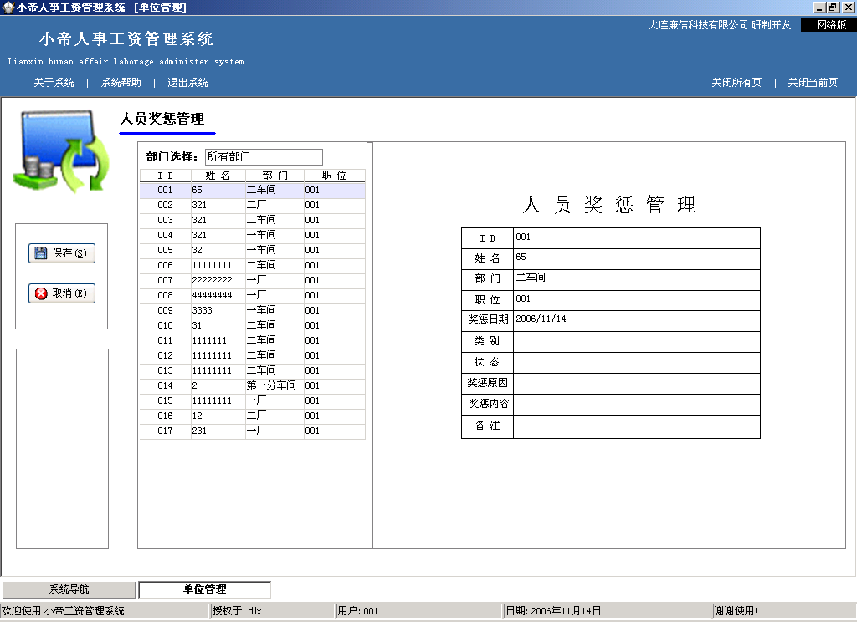
5-3图

5．4培训管理
进入“人事管理”模块，点击“培训管理”后进入窗口，选“部门”、“人员”，在右侧窗口对人员“培训管理”情况进行录入。输入完毕点击“保存”退出。如：5-4图。
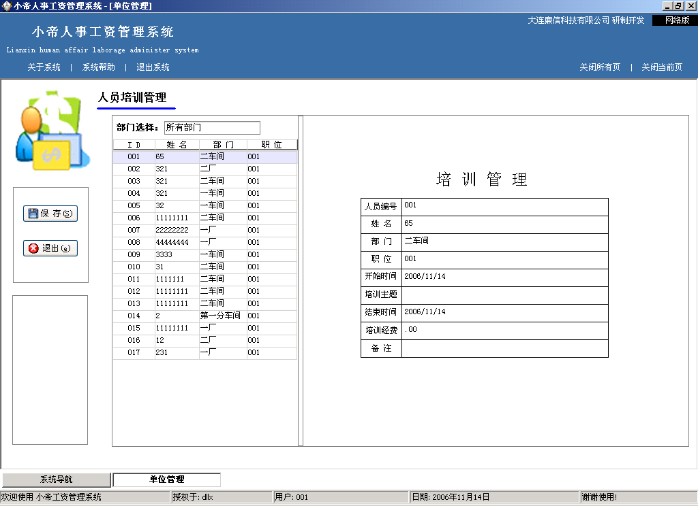
5-4图
5．5人事信息统计
进入“人事管理”模块，点击“人事信息统计”后进入窗口。系统自动弹出“高级查询”窗口，将鼠标移到“项目”窗口单击会出现选择列表，点击选择查询条件，在“结果”窗口输入 点击“添加”，再点全部。会提示“检索所有数据会占用一段时间，要继续吗？”点是，查询结果就会显示出来。查询结果支持打印功能。如：5-5图、5-6图、5-7图
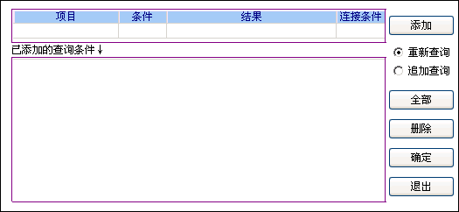

5-5图
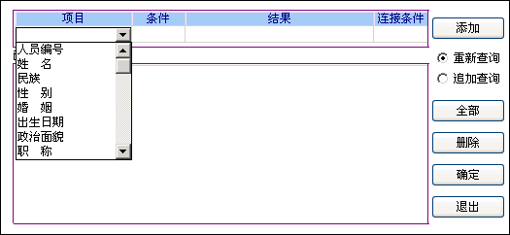
5-6图

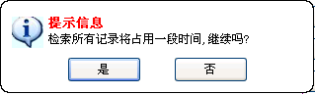
5-7图
5．6员工生日查询
进入人事管理模块后，点击“员工生日查询”进入窗口，选择月份，在右侧窗口显示当月生日的员工信息,查询完成后点击“退出”，如：5-8图。
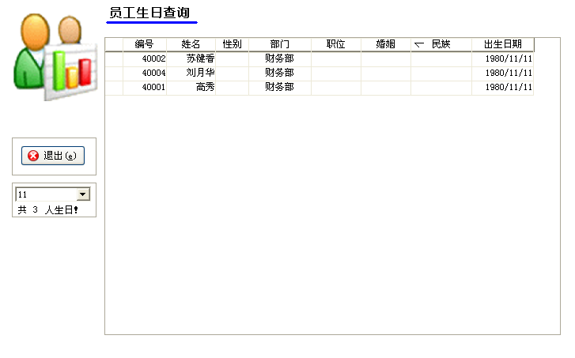
5-8图
5.7人事信息明细
进入人事管理模块后，点击“人事信息明细”进入窗口。单击“项目”下窗口会出现选择列表，选择查询条件，点击“添加”，再点击“全部”。会提示“检索所有数据会占用一段时间，要继续吗？”点击“是”，查询结果就会显示出来。查询结果支持打印功能。如：5-9图、5-10图、5-11图。
5-9图

5-10图

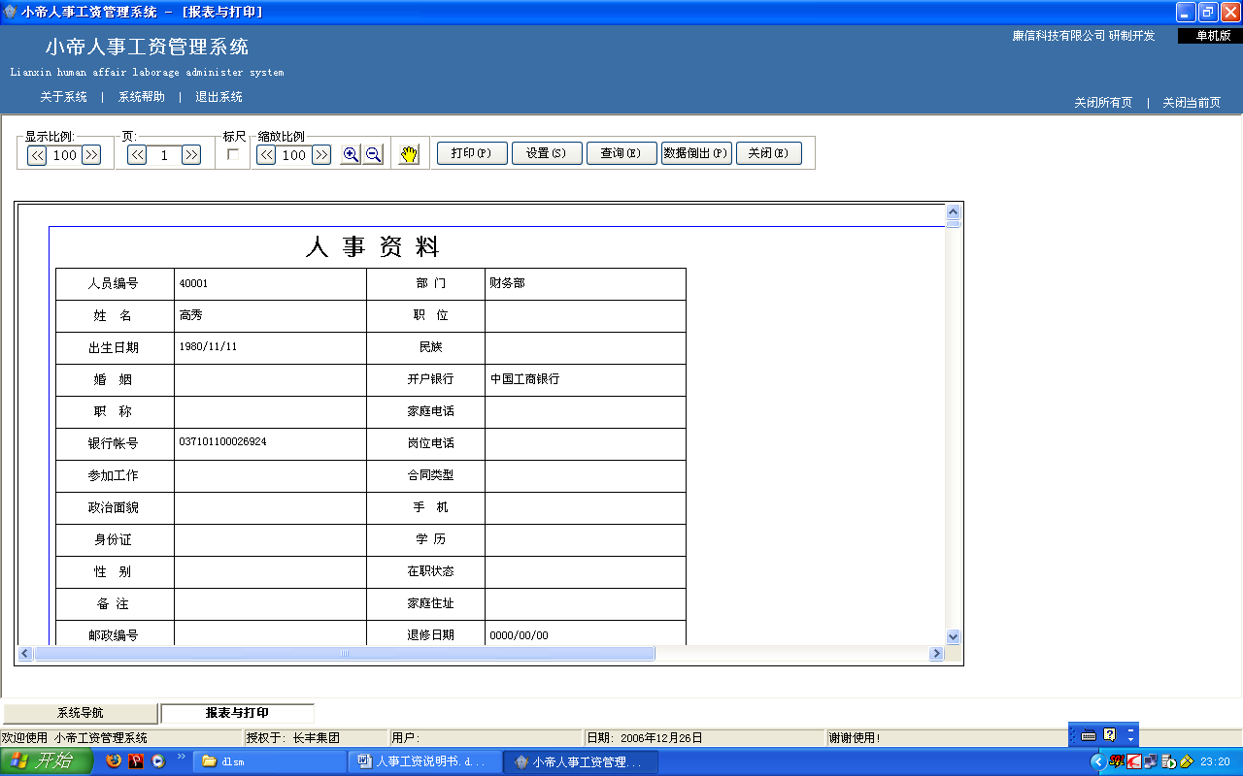
5-11图

6、系统管理

6．1口令更改
进入系统管理模块后，点击“口令更改”，可以更改您的用户ID和口令，设置完成后单击“确定”按钮即可。如：6-1图
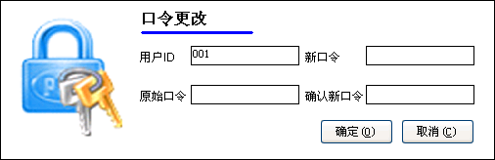
6-1图

6．2权限管理
进入系统管理模块后，点击“用户权限管理”进入窗口，在“员工”栏中选择员工名称，会在“菜单列表”栏中列出此员工不具备权限的菜单，单击菜单中的一项或多项，单击“插入”，系统会在“权限列表”栏中列出所拥有的菜单列表。若要删除员工某项权限，在“权限列表”中，选择要删除的权限，单击“删除”，系统将删除该员工的权限。如：6-2图
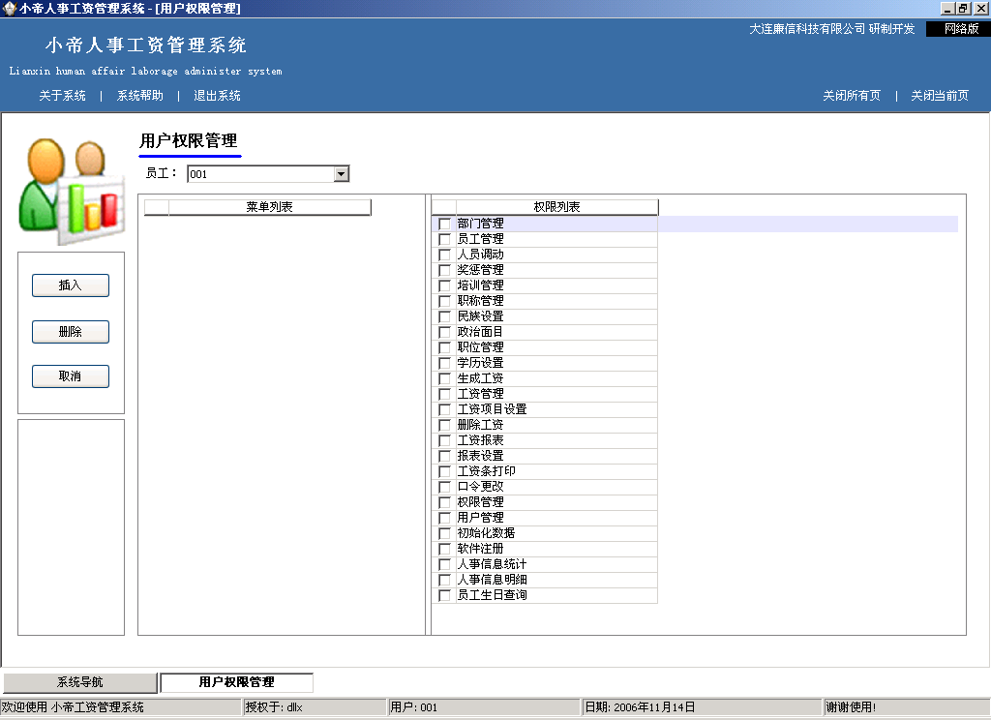
6-2图
6．3用户管理
进入系统管理模块后，点击“用户管理”进入窗口，若增加用户点击“插入”，在右栏窗口出现“用户管理”窗口，输入“用户编号”、“用户名称”、“密码”等完成后点击“保存”，确定“是“。若删除用户点击要删除的用户名后，点击“删除”，确定“是“，完成后退出。如：6-3图
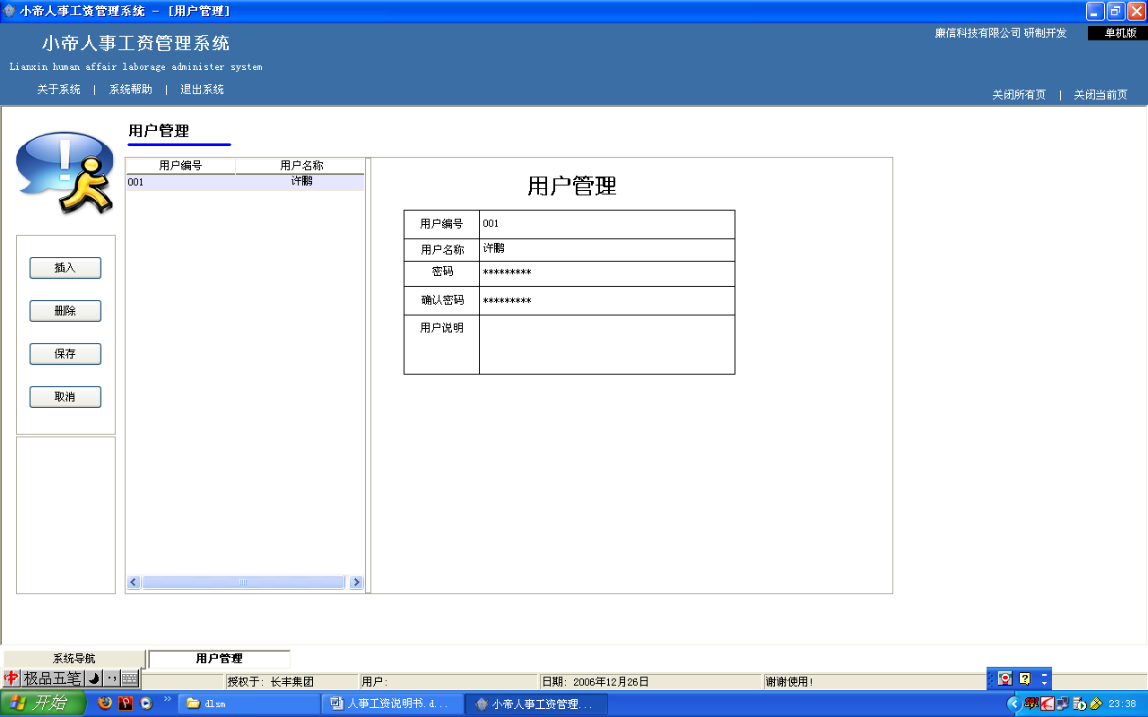
6-3图

6．4初始化数据
进入系统管理模块后，在初始化数据之前，请备份您的数据库。打开“初始化数据”窗口，系统会弹出“您确实要初始化数据吗？”，如果您要初始化，请单击“是”，否则单击“否”退出。单击“是”后系统会弹出“初始化后信息将全部删除”对话框， 如果您要初始化，请单击“是”，否则单击“否”退出。单击“是”后，系统会弹出“初始化数据成功！”对话框，单击“确定”退出，系统数据全部清除。 如：6-4图
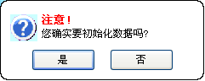
6-4图
6．5软件注册
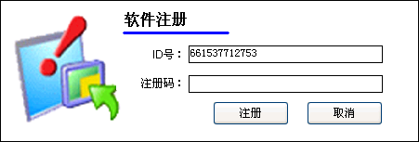
启动小帝人事工资管理系统界面时，可以看到系统自动给用户产生的一个用户ID号，请把该用户ID号返回给本公司，本公司将给你一个注册号，将这个注册号输入到注册号码中，然后单击“注册”按钮，如果注册成功，系统会弹出“注册成功！谢谢使用！”对话框，否则会弹出“序列号错误，请使用正版软件！”对话框。如：6-5图
6-5图

6．6数据管理
进入系统管理模块后，点击“数据管理”后进入窗口，如：6-6图
“备份工资”
系统自动显示“备份工资”窗口，“手工备份”：进入数据备份后，输入备份数据的路径，点击“确定”；“自动备份”：选择“自动备份”输入备份间隔的天数后，点击 “确定”；“指定期间备份工资”：输入要求备份的起止年月，点击“确定”。如：6-6图
“恢复工资”
选择“恢复指定数据库文件到数据库”，系统会提示选择备份的数据文件，点击“确定”，系统将恢复所有年月的工资数据。选择“恢复指定月份工资到数据库”，系统会提示选择备份的数据文件，点击“确定，系统将恢复指定年月的工资数据。如： 6-7图
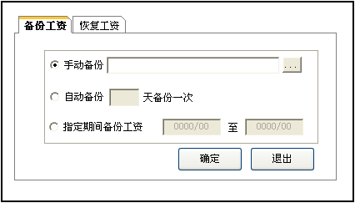
6-6图
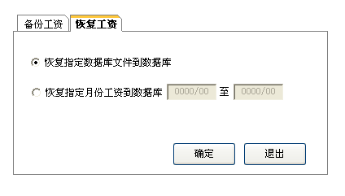
6-7图

6．7退出系统
进入系统管理模块后，点击“更改用户”窗口后，在“用户名”中选择其他的用户名，点击“登录”，系统会重新进入。点击“退出系统”，或者点击右上角的关闭按钮，将退出本系统。如：6-8图、6-9图
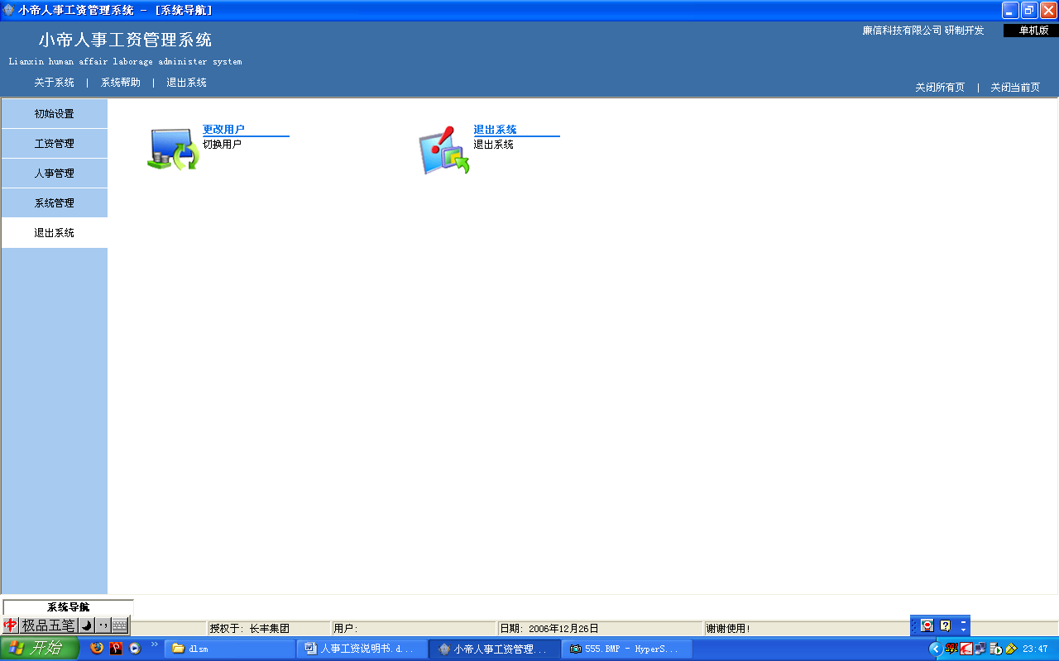
6-8图
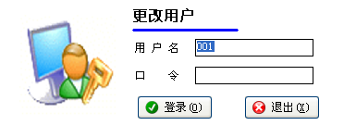
6-9图

本软件为本公司自主研发的管理软件，拥有自主版权，受版权法和国际版权公约保护，未经合法授权及许可而擅自复制、使用和散发本软件全部或部分内容，将要承担所有的民事和刑事法律责任，特此声明。

